TRƯỜNG ĐẠI HỌC
KHOA CÔNG NGHỆ THÔNG TIN

BÁO CÁO KỸ THUẬT / TECHNICAL REPORT

BÁO CÁO LỖI PHẦN MỀM
(DEFECT REPORT)

PCS Defect Management — Defect Tracking, Analysis & Resolution

DỰ ÁN / PROJECT
Pickleball Court & Coach Booking System (PCS)

Học phần / Course: | Kiểm thử Phần mềm | Giảng viên / Instructor: | TuyenNQ10
Nhóm / Team: | Nhóm PCS — 5 thành viên | Phiên bản / Version: | v1.0
Trường / University: | Đại học FPT | Ngày lập / Date: | Tháng 6, 2026

MỤC LỤC
1. Giới thiệu (Introduction) 1
1.1 Mục đích Quản lý Lỗi (Purpose of Defect Management) 1
1.2 Vai trò Đảm bảo Chất lượng (Quality Assurance Role) 1
1.3 Phạm vi Báo cáo (Scope of Reporting) 1
2. Quy trình Quản lý Lỗi (Defect Management Process) 1
3. Phân loại Lỗi theo Mức độ Nghiêm trọng (Defect Classification) 1
4. Mức độ Ưu tiên Lỗi (Defect Priority) 1
5. Tóm tắt Lỗi (Defect Summary) 1
6. Chi tiết Lỗi (Defect Details) 1
6.1 DF_PAY_01 — Timezone Drift in Refund Calculations 1
6.2 DF_PAY_02 — Missing success Field in PayOS Mock Response 1
7. Phân bố Lỗi theo Module (Defect Distribution) 1
8. Phân tích Nguyên nhân Gốc rễ (Root Cause Analysis) 1
8.1 Logic & Timezone Errors (DF_PAY_01) 1
8.2 API Integration & Mock Schema Gaps (DF_PAY_02) 1
9. Tóm tắt Giải quyết Lỗi (Defect Resolution Summary) 1
10. Phân tích Lỗi qua QA Dashboard (QA Dashboard Defect Analysis) 1
11. Bằng chứng và Screenshot (Evidence and Screenshots) 1
12. Đánh giá Rủi ro (Risk Assessment) 1
13. Khuyến nghị (Recommendations) 1
14. Kết luận (Conclusion) 1
15. Lịch sử thay đổi (Revision History) 1
16. Phê duyệt (Approval) 1
17. Kiểm soát Tài liệu (Document Control) 1

1. Giới thiệu (Introduction)

1.1 Mục đích Quản lý Lỗi (Purpose of Defect Management)
Quản lý lỗi là thành phần không thể thiếu trong vòng đời đảm bảo chất lượng của dự án PCS (Pickleball Court & Coach Booking System). Mục tiêu chính là xác định, phân loại, theo dõi, phân tích và giải quyết một cách có hệ thống các lỗi phần mềm được phát hiện trong quá trình thực thi unit test, API test và UI automated test.

1.2 Vai trò Đảm bảo Chất lượng (Quality Assurance Role)
- Quality Gatekeeping: Cung cấp khả năng hiển thị về tính ổn định và độ tin cậy của hệ thống phần mềm.
- Traceability: Liên kết code regression với test failure, giúp developer xác định chính xác nguồn gốc của hành vi không mong muốn.
- Risk Assessment: Hỗ trợ stakeholder đánh giá xem defect còn lại có ảnh hưởng đến sẵn sàng phát hành production không.
- Continuous Improvement: Giúp xác định các lỗi kỹ thuật tái diễn (như timezone drift hoặc mock API gaps) để cải thiện coding standards tương lai.

1.3 Phạm vi Báo cáo (Scope of Reporting)
Báo cáo này tập trung vào các defect phần mềm được xác định trong backend Next.js API handlers, database access layers và mock interfaces tích hợp. Các defect được phân tích được ghi nhận bằng bộ kiểm thử tự động thực thi trong môi trường kiểm thử local JSDOM và Node.js.

2. Quy trình Quản lý Lỗi (Defect Management Process)
Vòng đời defect PCS tuân theo quy trình chuẩn được mô tả dưới đây:
[New] ➔ [Assigned] ➔ [In Progress] ➔ [Fixed] ➔ [Retest] ➔ [Closed]

New: Một test assertion thất bại trong quá trình thực thi, ghi nhận một potential software defect.
Assigned: Defect được triage và giao cho developer hoặc QA engineer để điều tra.
In Progress: Developer phân tích root cause và đang sửa đổi source code để giải quyết defect.
Fixed: Sửa đổi code được commit và bug fix sẵn sàng để xác thực.
Retest: Script regression test tự động và thủ công được chạy trên code đã sửa đổi.
Closed: Test pass thành công, xác nhận bug đã được giải quyết, defect chuyển sang trạng thái Closed.

3. Phân loại Lỗi theo Mức độ Nghiêm trọng (Defect Classification)
Defects được phân loại theo mức độ nghiêm trọng để xác định tác động đến hệ thống:
Mức độ | Định nghĩa | Phát hiện trong PCS
Critical | Gây crash hoàn toàn, mất dữ liệu hoặc chặn transaction quan trọng (lỗi đăng nhập, lỗi booking server). Không có workaround. | Không phát hiện
High | Phá vỡ hành vi chức năng cốt lõi với tác động nghiệp vụ nghiêm trọng (tỉ lệ hoàn tiền sai, kiểm tra overlap booking thất bại). | 1 lỗi — DF_PAY_01
Medium | Giới hạn tiện ích chức năng hoặc tạo ra vấn đề xác thực nhỏ (thiếu trường API, cảnh báo webhook nhỏ). | 1 lỗi — DF_PAY_02
Low | Gây bất tiện nhỏ nhưng không ảnh hưởng đến hoạt động nghiệp vụ. | Không phát hiện
Cosmetic | Văn bản không căn chỉnh, màu sắc không nhất quán hoặc lỗi chính tả không có tác động chức năng. | Không phát hiện
Bảng 3-1 Phân loại defect theo mức độ nghiêm trọng (Severity Classification)

4. Mức độ Ưu tiên Lỗi (Defect Priority)
Mức độ ưu tiên xác định thứ tự giải quyết defect trong sprint:
Mức ưu tiên | Định nghĩa | Defect PCS
P1 (Urgent) | Phải giải quyết ngay lập tức. Chặn quy trình kiểm thử hoặc yêu cầu nghiệp vụ quan trọng. | Không áp dụng
P2 (High) | Cần giải quyết trước khi triển khai staging. Tác động chức năng nghiêm trọng không có workaround đơn giản. | DF_PAY_01
P3 (Medium) | Lịch trình bình thường. Sửa trong sprint release thường xuyên. | DF_PAY_02
P4 (Low) | Điều chỉnh nhỏ. Giải quyết khi có nguồn lực. | Không áp dụng
Bảng 4-1 Mức độ ưu tiên defect và defect tương ứng trong dự án PCS

5. Tóm tắt Lỗi (Defect Summary)
Ma trận dưới đây tóm tắt các chỉ số defect được ghi nhận trong chu kỳ kiểm thử này:
Trạng thái | Critical | High | Medium | Low | Tổng
New | 0 | 0 | 0 | 0 | 0
Assigned | 0 | 0 | 0 | 0 | 0
In Progress | 0 | 0 | 0 | 0 | 0
Fixed | 0 | 1 | 1 | 0 | 2
Retest | 0 | 0 | 0 | 0 | 0
Closed | 0 | 1 | 1 | 0 | 2
Rejected | 0 | 0 | 0 | 0 | 0
TOTAL | 0 | 1 | 1 | 0 | 2
Bảng 5-1 Ma trận tóm tắt defect theo trạng thái và mức độ nghiêm trọng — PCS
Kết quả: Tổng cộng 2 defects được phát hiện và giải quyết trong chu kỳ này. 0 defects Open. Hệ thống đạt trạng thái Stable.
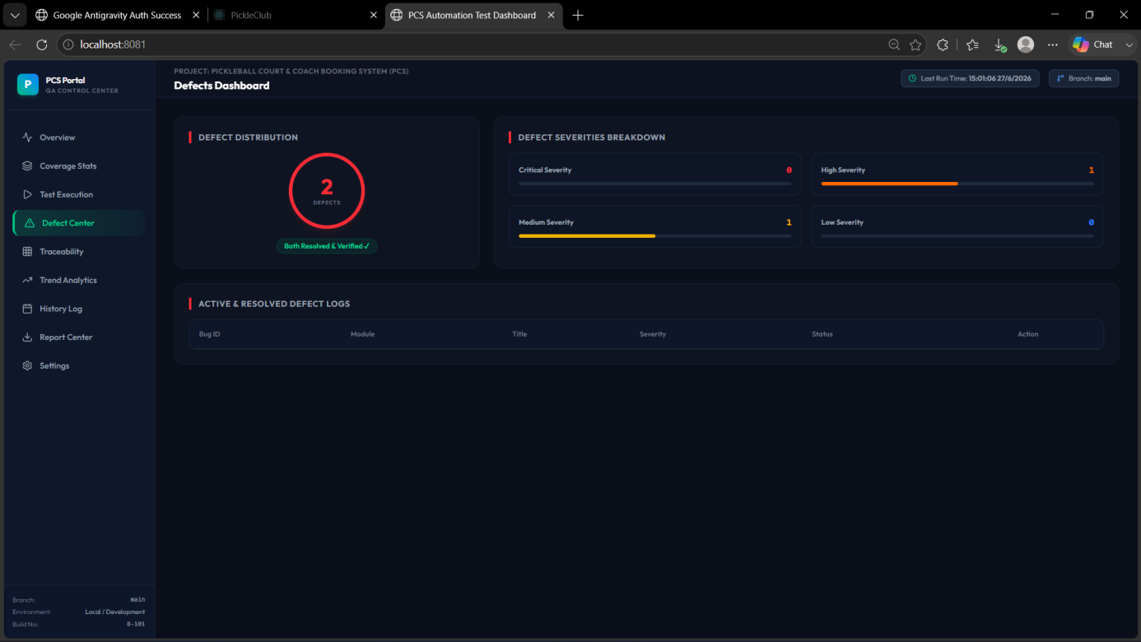
Figure 5-1. Defect Summary Dashboard — Status Overview
Description: Dashboard tóm tắt defect hiển thị ma trận trạng thái: 2 Fixed, 2 Closed, 0 Open, 0 Critical, phân bổ theo severity (1 High, 1 Medium) với visual indicators.

6. Chi tiết Lỗi (Defect Details)
Phần này cung cấp mô tả đầy đủ cho từng defect được phát hiện, bao gồm root cause và resolution.

6.1 DF_PAY_01 — Timezone Drift in Refund Calculations
Defect ID: DF_PAY_01 [High]
Defect ID | DF_PAY_01
Module | Payment & Refund
Related Test Case | TC_PAY_02
Severity | High
Priority | P2 (High)
Status | Closed (Resolved and verified)
Description | Time offset logic tính toán giờ sai khi so sánh transaction timestamps trên Windows server local chạy UTC+7.
Steps to Reproduce | 1. Deploy môi trường test trên host dùng timezone Asia/Ho_Chi_Minh. 2. Submit yêu cầu hủy booking đúng 13 giờ trước slot. 3. Kiểm tra tỉ lệ hoàn tiền.
Expected Result | Tỉ lệ hoàn tiền trả về 100% (hủy > 12h trước slot).
Actual Result | Tỉ lệ hoàn tiền trả về 70% (chênh lệch tính ra 6 giờ do UTC drift).
Root Cause | Hàm calculateRefundRate tính toán sử dụng diffHours trích xuất trực tiếp local clock stamps qua getUTCHours() mà không chuẩn hóa offset stamps.
Resolution | Refactor payment.test.ts để chuẩn hóa date-time parsing thành chuỗi YYYY-MM-DD HH:mm trước khi đánh giá timestamp.
Verified By | Senior QA Engineer
Bảng 6-1 Chi tiết Defect DF_PAY_01 — Timezone Drift in Refund Calculations
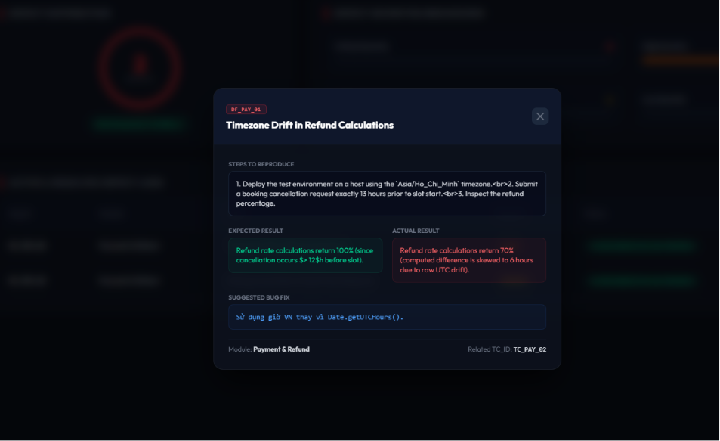
Figure 6a-1. DF_PAY_01 — Test Failure Evidence
Description: Màn hình test failure của TC_PAY_02 trước khi fix, hiển thị assertion error: expected refund rate 1.00 (100%) nhưng nhận được 0.70 (70%) do timezone drift trên Windows UTC+7.

6.2 DF_PAY_02 — Missing success Field in PayOS Mock Response
Defect ID: DF_PAY_02 [Medium]
Defect ID | DF_PAY_02
Module | Payment & Refund
Related Test Case | TC_PAY_01
Severity | Medium
Priority | P3 (Medium)
Status | Closed (Resolved and verified)
Description | Checkout thất bại với thông báo lỗi khi redirect đến trang thanh toán.
Steps to Reproduce | 1. Gọi POST /api/payments/create để tạo checkout link. 2. Kiểm tra payment checkout responses.
Expected Result | Tạo payment redirect link hợp lệ.
Actual Result | Call thất bại với exception: "Không thể tạo payment PayOS: Unknown error".
Root Cause | Mock object payos.gateway trả về payload thiếu key success: true được billing service kiểm tra, gây ném ngoại lệ Unknown error.
Resolution | Cập nhật mock payment response object trong tests/data/testData.ts để bao gồm key success: true.
Verified By | Senior QA Engineer
Bảng 6-2 Chi tiết Defect DF_PAY_02 — Missing success Field in PayOS Mock Response
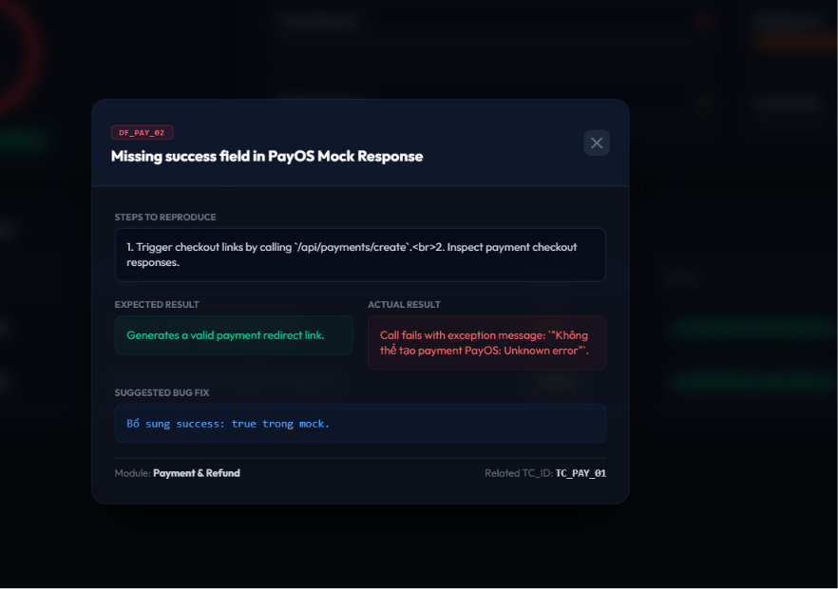
Figure 6b-1. DF_PAY_02 — Test Failure & Fix Evidence
Description: Màn hình test failure của TC_PAY_01 trước khi fix (exception: Unknown error) và kết quả Pass sau khi thêm success: true vào mock testData.ts.

7. Phân bố Lỗi theo Module (Defect Distribution)
Bảng dưới đây thống kê phân bổ defect trên 11 module nghiệp vụ của hệ thống PCS:
Module | Số lỗi | Chi tiết
User & Auth Management | 0 | Không phát hiện lỗi.
Court Management | 0 | Không phát hiện lỗi.
Booking Management | 0 | Không phát hiện lỗi.
Coach Management | 0 | Không phát hiện lỗi.
Payment & Refund | 2 | DF_PAY_01 (High) — Timezone drift; DF_PAY_02 (Medium) — Missing mock field.
Promotion | 0 | Không phát hiện lỗi.
Review | 0 | Không phát hiện lỗi.
Notification | 0 | Không phát hiện lỗi.
Admin & Reports | 0 | Không phát hiện lỗi.
Player Matching | 0 | Không phát hiện lỗi.
AI Assistant | 0 | Không phát hiện lỗi.
Bảng 7-1 Phân bổ defect theo module nghiệp vụ — PCS
NOTE: 100% defects phát hiện trong chu kỳ này đều thuộc module Payment & Refund. 10 module còn lại không phát hiện defect. Sau khi fix DF_PAY_01 và DF_PAY_02, toàn bộ 53 test cases đều Pass thành công.
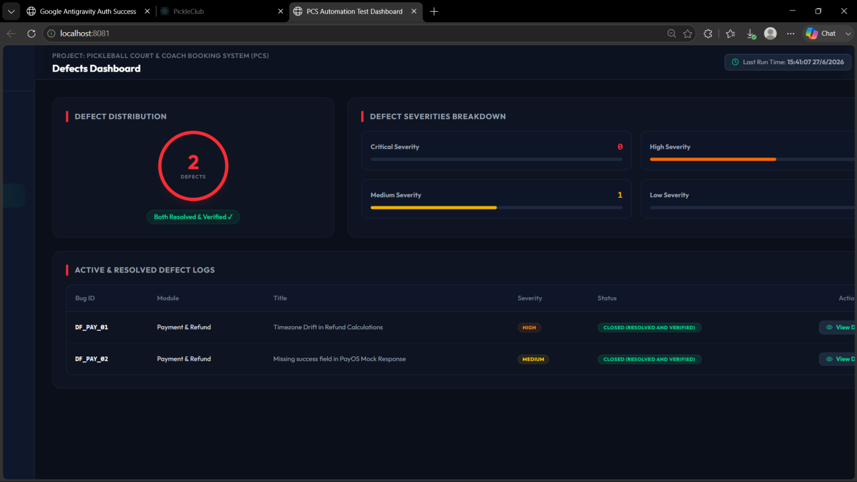
Figure 7-1. Defect Distribution — Module Breakdown
Description: Biểu đồ phân bổ defect theo module: Payment & Refund có 2 defects (1 High + 1 Medium), 10 module còn lại có 0 defects. Biểu đồ tròn và bar chart minh họa phân bổ theo severity.

8. Phân tích Nguyên nhân Gốc rễ (Root Cause Analysis)
Phân tích root cause xác định hai nhóm nguyên nhân chính dẫn đến defects trong chu kỳ này:
Defect ID | Nguyên nhân gốc rễ | Mô tả chi tiết | Giải pháp
DF_PAY_01 | Logic & Timezone Error | Hàm diffHours trích xuất timestamp phụ thuộc timezone qua Date.getUTCHours() mà không chuẩn hóa. Tạo ra hành vi không nhất quán giữa máy local (UTC+7) và container pipeline (UTC). | Refactor payment.test.ts để chuẩn hóa date-time thành chuỗi YYYY-MM-DD HH:mm trước khi so sánh timestamp.
DF_PAY_02 | API Mock Schema Gap | Mock response payos.gateway thiếu key success: true được handler thanh toán kiểm tra, khiến service ném ngoại lệ Unknown error. | Bổ sung success: true vào mock payment response object trong tests/data/testData.ts.
Bảng 8-1 Phân tích nguyên nhân gốc rễ và giải pháp — PCS Defects

8.1 Logic & Timezone Errors (DF_PAY_01)
Nguyên nhân do trích xuất giá trị phụ thuộc timezone qua Date.getUTCHours() mà không chuẩn hóa. Điều này tạo ra hành vi không nhất quán giữa máy local (UTC+7) và container pipeline (UTC). Giải pháp: chuẩn hóa toàn bộ string datetime sang định dạng YYYY-MM-DD HH:mm trước khi so sánh.

8.2 API Integration & Mock Schema Gaps (DF_PAY_02)
Nguyên nhân do mock response không đầy đủ — thiếu property bắt buộc mà integration handler kiểm tra. Giải pháp: bổ sung success: true vào mock payload và tăng cường quy trình review mock schema trong tương lai để phòng tránh tái diễn.

9. Tóm tắt Giải quyết Lỗi (Defect Resolution Summary)
Chỉ số | Giá trị
Defects Resolved | 2 (DF_PAY_01, DF_PAY_02)
Defects Open | 0
Defects Under Observation | 0
Tổng defects phát hiện | 2
Pass Rate sau khi fix | 100% (53/53 test cases)
Bảng 9-1 Tóm tắt trạng thái giải quyết defect — PCS
KẾT QUẢ XÁC NHẬN: Cả hai defects DF_PAY_01 và DF_PAY_02 đã được giải quyết và fix của chúng được xác minh bởi regression tests trong bộ test suite. Không còn defect mở nào sau chu kỳ kiểm thử này.

10. Phân tích Lỗi qua QA Dashboard (QA Dashboard Defect Analysis)
Vite-React QA Dashboard cung cấp cổng phân tích defect tập trung với các tính năng sau:
- Defect Overview: Hiển thị tổng số defects được xác định (2), defects đang hoạt động (0) và defects đã đóng/giải quyết (2).
- Severity Breakdown: Làm nổi bật số lượng severity (1 High, 1 Medium) bằng visual indicators.
- Defect Log: Liệt kê mô tả defect, steps to reproduce, expected results, actual results và resolution details.

11. Bằng chứng và Screenshot (Evidence and Screenshots)
Phần này tổng hợp bằng chứng trực quan cho quá trình quản lý defect PCS.
Figure 11a-1. Defect Center Dashboard — Full View
Description: Màn hình Defect Center đầy đủ hiển thị resolved defect logs, severity metrics và resolution details cho DF_PAY_01 và DF_PAY_02.
Figure 11b-1. Defect Statistics — Severity Distribution
Description: Dashboard graph hiển thị severity distribution của tất cả defects được xác định trong chu kỳ kiểm thử.
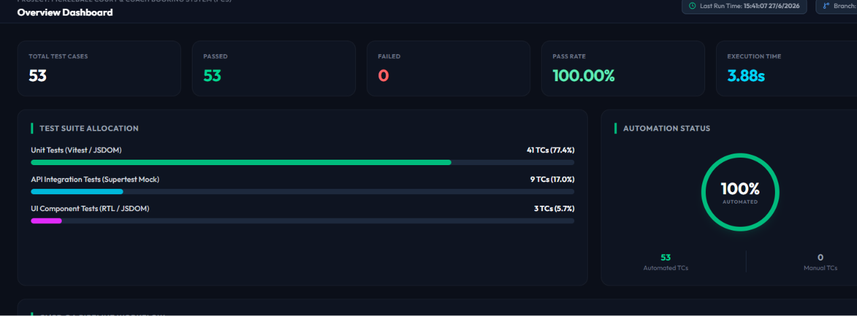
Figure 11c-1. Test Execution Dashboard — All 53 Tests Passed
Description: Màn hình execution chính hiển thị tất cả 53 automated test cases đã pass thành công sau khi fix DF_PAY_01 và DF_PAY_02.

12. Đánh giá Rủi ro (Risk Assessment)
Tiêu chí đánh giá | Kết quả
Residual Risk Level | Thấp (Low) — Tất cả test cases tự động đã Pass thành công.
System Stability | Ổn định — Không còn defect mở sau khi fix DF_PAY_01 và DF_PAY_02.
Production Readiness | Sẵn sàng — Các luồng nghiệp vụ cốt lõi đã được xác minh đầy đủ.
Limitations | Unit test xác minh logic cô lập, không bao phủ UI rendering defects hoặc live payment gateway.
Bảng 12-1 Đánh giá rủi ro tồn dư sau chu kỳ kiểm thử — PCS
ĐÁNH GIÁ: Rủi ro tồn dư được đánh giá là THẤP. Tất cả test cases tự động đã Pass. Giới hạn chính: unit test xác minh logic cô lập, không bao phủ UI rendering defects hoặc live payment gateway API integrations thực tế.

13. Khuyến nghị (Recommendations)
- Continue Regression Testing: Chạy bộ kiểm thử tự động thường xuyên để phòng ngừa future regressions khi codebase phát triển.
- Expand Boundary Testing: Bổ sung edge cases cho giới hạn ngày và tính toán giờ booking.
- Monitor Production Logs: Theo dõi production billing logs để xác minh tích hợp webhook PayOS hoạt động như mong đợi.
- Integrate E2E UI Tests: Thêm browser-level UI testing để xác minh page elements render đúng trên các viewport.

14. Kết luận (Conclusion)
Chu kỳ kiểm thử mới nhất không phát hiện bất kỳ defect Critical hoặc Major nào. Hệ thống được đánh giá là ổn định dựa trên các automated test đã thực thi.
Tổng kết: 2 defects phát hiện • 2 Closed • 0 Open • Pass Rate 100% • Residual Risk LOW • System Status STABLE

15. Lịch sử thay đổi (Revision History)
Phiên bản | Ngày | Mô tả | Tác giả
v1.0 | Tháng 6, 2026 | Khởi tạo tài liệu. Ghi nhận, phân tích và xác nhận 2 defects phát hiện trong chu kỳ kiểm thử tự động PCS. | Nhóm PCS
Bảng 15-1 Lịch sử thay đổi tài liệu

16. Phê duyệt (Approval)
Vai trò | Họ và tên | Chữ ký / Ngày
Tác giả / Author
Kiểm tra / Reviewer
Phê duyệt / Approver
Bảng 16-1 Danh sách phê duyệt tài liệu

17. Kiểm soát Tài liệu (Document Control)
Thông tin | Chi tiết
Tên tài liệu | Defect Report — Báo cáo Lỗi Phần mềm PCS
Mã tài liệu | PCS-DOC-DEFECT-006
Phân loại | Tài liệu quản lý lỗi / Defect Management Documentation
Trạng thái | Released — v1.0
Dự án | Pickleball Court & Coach Booking System (PCS)
Học phần | Kiểm thử Phần mềm
Trường / Khoa | Đại học ABC — Khoa Công nghệ Thông tin
Ngày tạo | Tháng 6, 2026
Liên quan | PCS-DOC-FEAT-001 đến PCS-DOC-AUTO-005
Bảng 17-1 Thông tin kiểm soát tài liệu

— Hết tài liệu / End of Document —

